从越南共产党党章看越南修正主义叛徒集团的骗人把戏
越南共产党创始人、伟大的胡志明主席曾说过，“剥削别人的人不能成为共产党员”。
越南共产党三大、四大、五大、六大、七大、八大、九大党章都明确规定党员不允许剥削。
1996年6月28日通过的越共八大党章，第一章第一条：
【所有18岁以上的越南公民，参加劳动，没有剥削，承认党的纲领和章程，自愿在党的基层组织工作，努力执行党的纲领和章程，服从党的纪律，按规定缴纳党费，都可以经过审查加入党。】
2001年4月22日通过的越共九大党章依然保留了不允许剥削的条款。
【第一章 党员 第一条
2.年满18周岁的越南公民，参加劳动、没有剥削，承认并自愿遵守党的政治纲领、党章、党员标准和任务，在党的基层组织活动，经实践证明是优秀、受人民信任的人，审查通过后可被吸收入党。】
2006年4月25日越共十大通过了新党章，取消了不允许剥削条款：
【年满18周岁的越南公民，参加劳动，承认并自愿遵守党的政治纲领、党章、党员标准和任务，在党的基层组织活动，经实践证明是优秀、受人民信任的人，审查通过后可被吸收入党。】
环球网2011年5月18日转载环球时报《越南为企业家入党搞试点 对腐败者不断出重拳》报道，2011年开始试点“吸收私人企业家入党”：
【越南共产党的灵活和开放让《环球时报》记者感到惊讶，不过越南共产党也有自己的困惑。最近几年，私人企业主能否成为共产党员在越南就是一个很敏感的问题，越南共产党创始人胡志明曾说，“剥削别人的人不能成为共产党员”。在河内，越共中央理论委员会秘书长阮曰通说，多年来党内很多人都认为，应当禁止党员搞私有经济，党员一旦搞了私人企业，就不会很好地执行党的规定和政策。为此，中央理论委员会进行多次详细调查，并组织各层次人士讨论，发现入党的私人企业家在执行国家和党的法规政策方面要比非党人士做得更好。因此，从今年开始，越共中央决定搞一些试点，吸收私人企业家入党。5年后再做一个总结，看看是应当继续全面推进呢，而是有所修改。】
https://m.huanqiu.com/article/9CaKrnJr84u
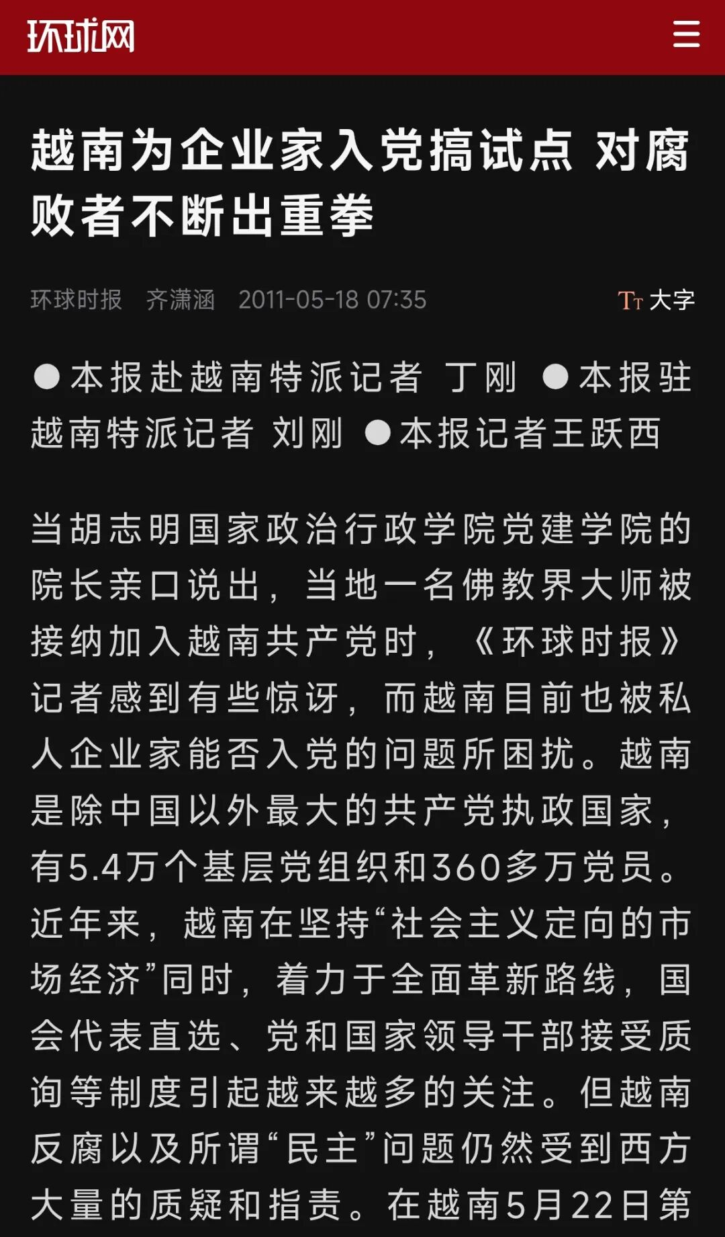
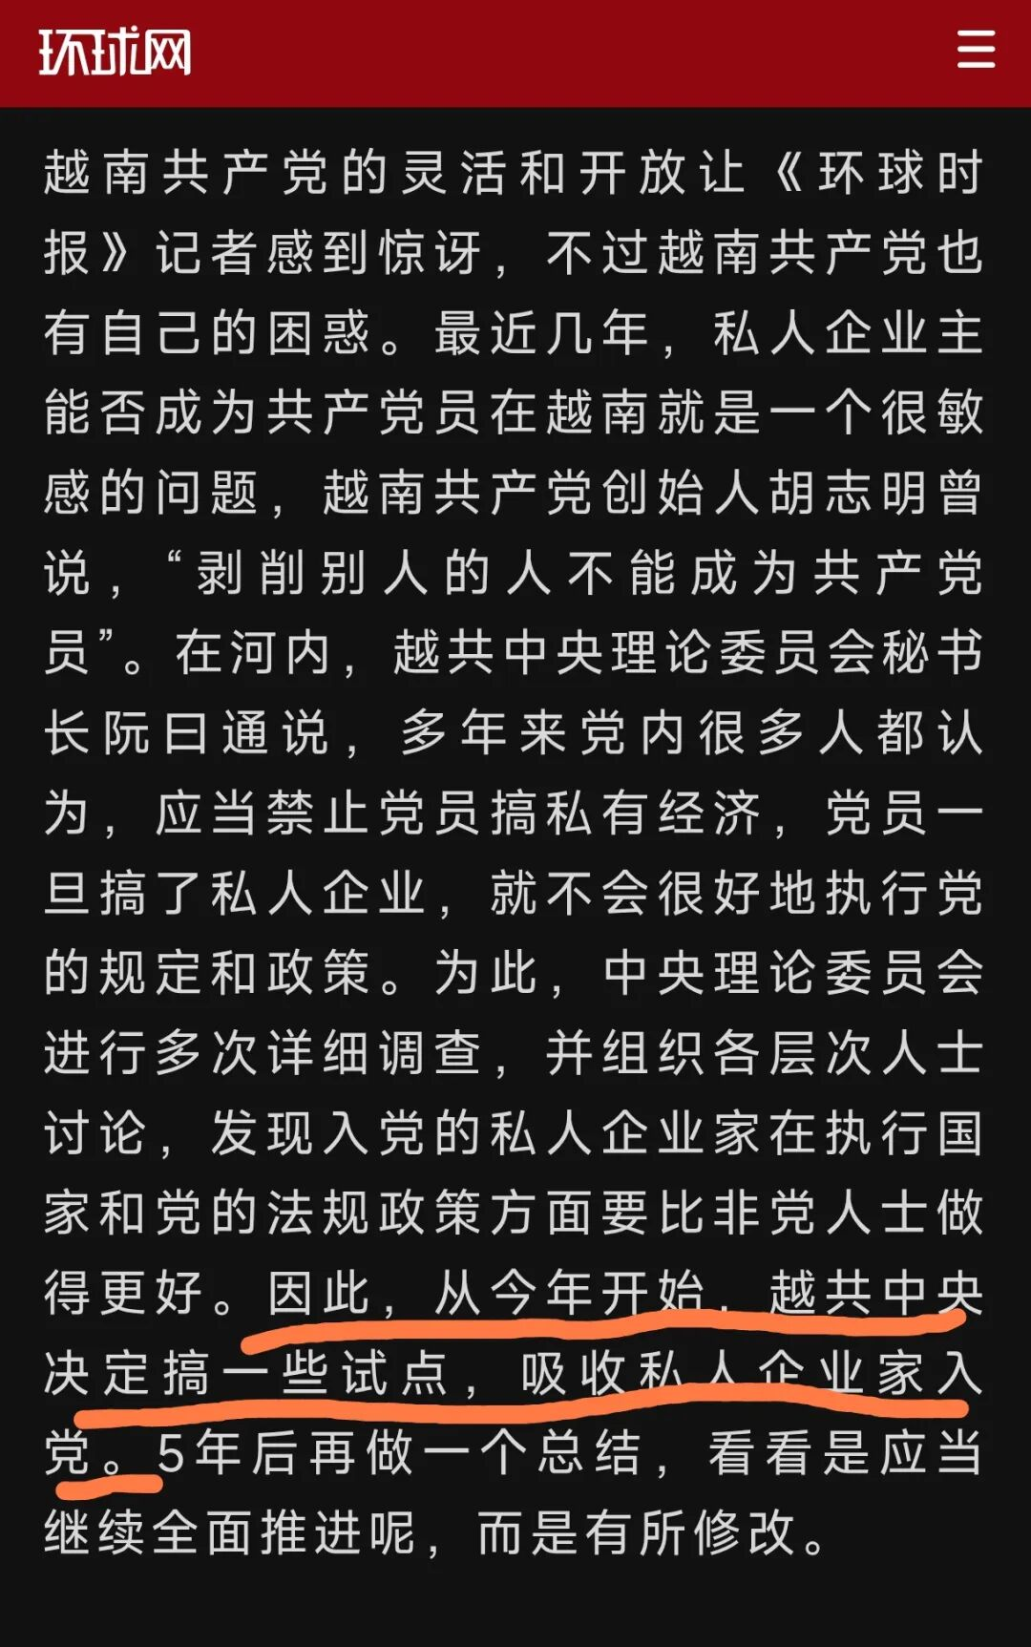
越南共产党十大通过的党章规定：
【党是越南工人阶级的先锋队，同时也是越南劳动人民和越南民族的先锋队，是工人阶级、劳动人民和民族利益的忠实代表。】
该条款一直延续到现在。
澎湃新闻平台“有据核查”的一篇文章《核查 | 越南至今不允许私营企业家入党？》也证实了越南党章的变化：
【在越南共产党中央委员会机关报《越共电子报》官网可以检索到越南共产党不同时期的党章版本。
......
越南共产党第三届全国代表大会通过的党章第一章第一条指出，所有18岁以上的越南公民，参加劳动，没有剥削，承认党的纲领和章程，愿意在党的基层组织工作，积极努力地执行党的纲领和章程，服从党的纪律，并按规定缴纳党费，都可以经过审查加入越共。“没有剥削”的提法意味着私营企业主不被允许加入越南共产党。
在越共第四、五、六、七、八、九届全国代表大会通过的党章中，在认定党员部分都包含“没有剥削”的字样。】
【上海社会科学院亚太研究所研究员蔡鹏鸿在《越共十大以理论革新推进具有本国特色的社会主义发展道路》（《南洋问题研究》，2007年第2期）中写道：
越共十大对党的组织成分作出了修改。越共六大提出革新政策以后，党对新时期党员标准的把握上依然严格，党章规定：“越南共产党是越南工人阶级的先锋队”，规定党员不能从事私营经济，因为越共认为私营经济属于资本主义性质，是一种剥削行为，如果党员从事私人资本主义经济，那么党内部分党员将逐步演变成资本家，这将直接影响党的工人阶级本质。此次越共十大党章对此正式修改为：“越南共产党是越南工人阶级的先锋队，也是越南劳动人民和越南民族的先锋队，越南共产党是工人阶级、劳动人民和越南民族的忠实代表。”】
这里就有一个很有意思的问题了。
这个党，越南共产党，是“越南工人阶级的先锋队”，但却允许剥削工人阶级的“私人企业家”入党。就是说，这个“先锋队”允许它的先锋队员剥削工人。
如果在革命年代，为了对付最主要的敌人——法国、美国等帝国主义侵略者，团结一切可以团结的力量，吸收剥削阶级出身的进步分子入党，这是没有问题的。
中国共产党在抗战时期为了对付最凶恶的敌人——日本法西斯侵略者，也吸收了一些极其优秀的资本家、地主、富农等出身的进步分子入党。
根据《民主革命时期中共入党条件和党员标准的演变考察》（中共党史研究，作者：高志中）：
【对于经过了革命斗争锻炼的其他阶级出身的分子，陈云强调，党并不拒绝其加入组织，但前提是他们必须放弃自己原有的非无产阶级的、非共产主义的立场，承认党纲党章，同时必须确立“一切党员都必须为无产阶级的共产主义事业奋斗终身的思想”。】
新中国成立后，主要敌人已经发生了变化，因此，政策明确规定了党员不允许剥削。
1952年6月9日，毛主席为中央起草《关于处理农村中富农成份的党员的党籍问题的新规定》：
【二、在处理农村中富农成份（不论是旧富农或新式富农）党员的党籍时，首先应说明：目前党和人民政府的政策，是允许社会上富农经济的存在和发展的，但共产党员则不准许剥削他人（不论是封建剥削或资本主义剥削），不准许党员去作富农，也不准许党员去作资本家、地主或高利贷者，今后农村发展生产的方向是逐渐走向农业集体化。所以要作一个共产党员就必须取消他的剥削他人的生产方式，积极地参加互助合作运动，如果他接受党的这种意见，他的其他方面，亦未丧失党员条件，自应保留其党籍，党办不应当以富农来看待他。如果他不愿意放弃他的剥削行为，继续进行富农的或其他方式的剥削，则应无条件地开除其党籍。
三、对于富农家庭出身、不直接参与剥削行为的党员，只要他能坚持党的立场，划清他与剥削者家庭的界限，则其本人的党籍不应受家庭成份的影响。】
越南早就赶跑了美帝国主义，没有了入侵的敌人。但随着越南革新开放的深入，越南共产党竟然允许“私人企业家”入党。这样的党，它的先进性体现在何处呢？工人阶级的先锋队又是如何体现的呢？通过剥削工人阶级体现先进性吗？通过剥削工人阶级体现先锋队作用吗？
不过，也不奇怪。越南的革新开放，就是大力推进私有化，本质上就是走资本主义道路，一批新生的资产阶级必然要在党内寻找代理人保护自己的利益。
推荐阅读：
越修革新开放与苏修的新时代，人民当家做主吗？
越南革新开放的“总设计师”“总指挥”——阮文灵，越南的戈尔巴乔夫，被供上神坛，到底做了些什么？
越南修正主义数据：在越南，谁是改革开放受益者？越修改革开放为谁服务？
随着越南的革新开放的深入，越南两极分化的加剧，新生的资产阶级已经不满足于在党内找代理人了，而是要成为其中的一员，更好地保护自己的利益。
根据世界财富与收入数据库，我们看看越南财富分配情况：
1、占越南人口0.1%的最顶级富豪的总和（红色曲线）财富与61%的越南普通人民财富总和（蓝色曲线）对比。见下图：
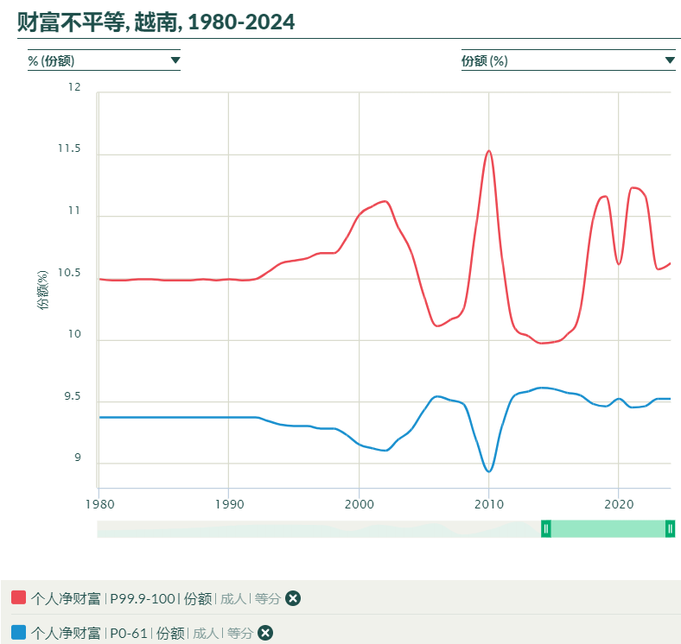
可以看到，占越南人口0.1%的顶级“精英”，他们的财富总和已经超过了61%的越南普通劳动人民财富总和。
截至2024年4月1日，越南人口为101,112,656人（越南统计总局数据），1亿零111万。
0.1%，就是10.11万人；61%，就是6167.87万人。
2、占越南人口万分之一的最顶级“精英”的财富总和（红色曲线）超过了50%越南普通劳动人民财富总和（蓝色曲线）。下图：
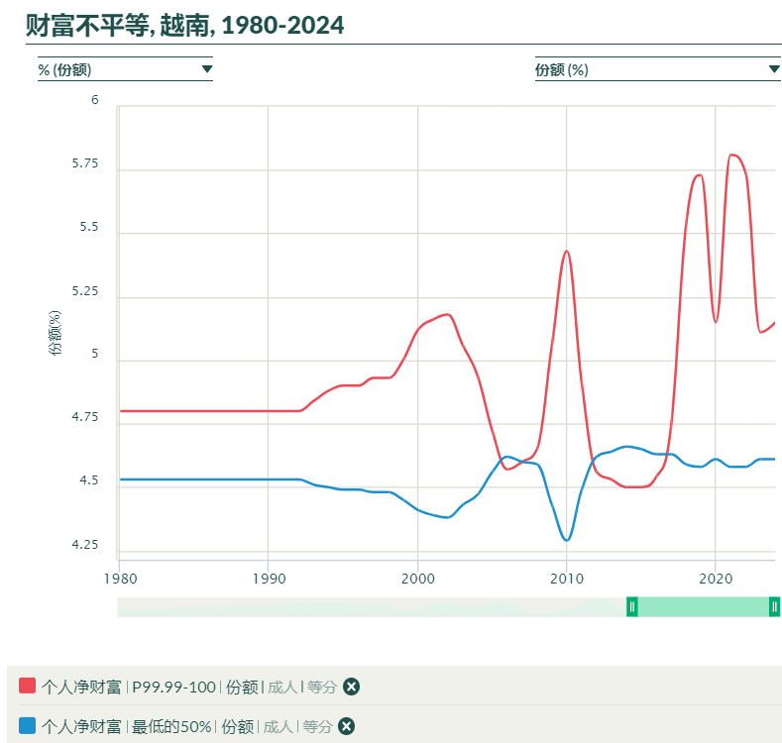
万分之一，就是1.01万人；50%，就是5055.63万人。
越南1万最顶级“精英”的财富超过了越南一半人口5055.63万人的财富总合。
3、占越南人口十万分之一的最顶级“精英”的财富总和（红色曲线）超过了42%越南普通劳动人民财富总和（蓝色曲线）。下图：
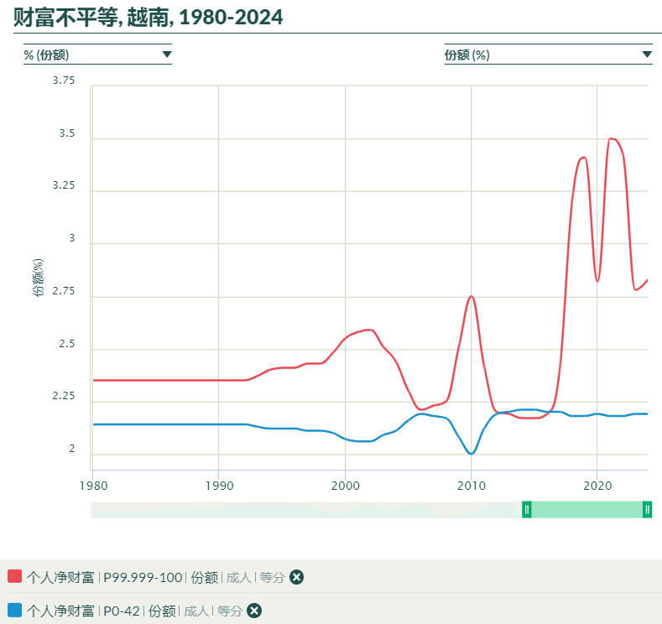
十万分之一，就是0.101万人，即1010人；42%，就是4246.73万人。
越南1010个最顶级“精英”的财富，超过了占越南人口42%的普通劳动人民——即4246.73万人的财富总合。
越南共产党，到底是谁的先锋队，不言自明。
环球网2016年2月1日转载环球时报《从中国视角回望越南革新30年：也要感谢“越南邓小平”》（作者：于向东）
【六大当选的总书记阮文灵成为实际推动越南走上全面革新之路的领导人，被称为“越南的邓小平”。在河内，现在还有“阮文灵大街”，那是在他去世后命名的。
......
越南十分关注也很重视借鉴中国改革开放的经验与教训，出版了不少关于中国改革开放的著作，其中最为重要的应该是上世纪90年代前期出版的《邓小平文选》第三卷越文版。】
https://oversea.huanqiu.com/article/9CaKrnJTBfs
《邓选》第三卷《一靠理想二靠纪律才能团结起来》（一九八五年三月七日）：
【社会主义的目的就是要全国人民共同富裕，不是两极分化。如果我们的政策导致两极分化，我们就失败了；如果产生了什么新的资产阶级，那我们就真是走了邪路了。】
越南1010个最顶级“精英”的财富，超过了占越南人口42%的普通劳动人民——即4246.73万人的财富总合；10.11万人的财富超过6167.87万人的财富总和。按照邓小平的伟大论断，越南的“革新开放”是否“导致两极分化”？是不是产生了“新的资产阶级”？走了正路还是“邪路”？
我们重温一下越南共产党章程：
【党是越南工人阶级的先锋队，同时也是越南劳动人民和越南民族的先锋队，是工人阶级、劳动人民和民族利益的忠实代表。】
越南共产党，是工人阶级的先锋队吗？
越南共产党，是越南工人阶级利益的代表吗？
越南共产党，是越南劳动人民利益的代表吗？
越南共产党，到底是谁的先锋队？
越南共产党，到底是哪个阶级利益的代表？
越南共产党，到底是哪些人的利益代表？
相信读者心里明镜似的。

